Pollution des mers et des océans

par Régis Moilleron

Importance des mers et océans
72 % de la surface de la Terre
97,5 % de l’eau sur terre (eau salée)
1/3 de la population vit à moins de 100 km d’ue côte océanique
procurent des ressources naturelles essentielles (pêche, oxygène) : produisent 50 % de l’oxygène présent sur terre
considéré comme des puits de carbone

chaîne trophique
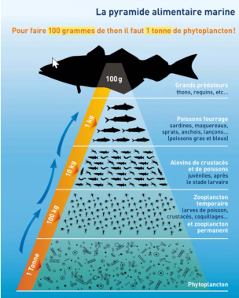

Définition de la pollution marine : introduction par l’homme directement ou non de substances ou d’énergie dans l’environnement marin pouvant entraîner des risques pour les ressources et éco systèmes marins

Principe du bassin versant
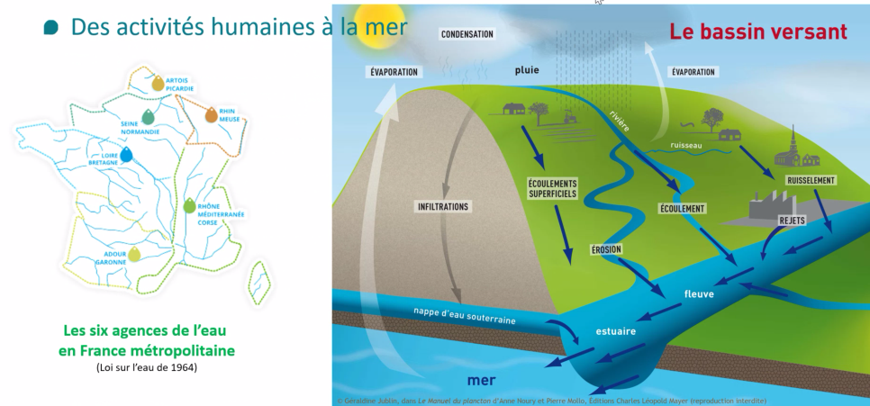

Nature de la pollution marine : chimique, physique, biologique
exemple : marée noire, nutriments (excès d’azote et de phosphore : algues vertes), plastique, radioactifs, eaux usées, micropolluants, porte-container (contamination??), pollution atmosphérique, réchauffement climatique

Marée noire
expression inventée en 1967 suite au naufrage Torrey Canyon : 25000 oiseaux, 10 000 t de dispersants utilisés (on pensait faire le bien, mais non)
conséquences sur le long terme

Déchets radioactifs
enfouissement de déchets radioactifs dans les océans
début en 1946 par les Etats-Unis
fin en 1982 : interdiction
14 pays impliqués
! danger : les fus mis dans les océans peuvent être dangereux à long terme, car quelle résistance à la pression ?

Algues vertes
développement important : déséquilibre azote et phosphore
cause : rejet importnat de nitrate (agriculture : engrais et élevage intensif)
risques environnementaux et sanitaires : dégagement de H₂S

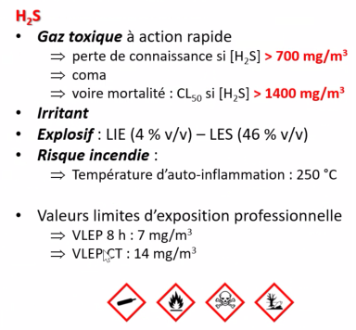

odeur d’oeuf pourri en petite concentration, sinon aucune odeur quand ça devient dangereux (coma, décès)

Réchauffement climatique
l’océan se réchauffe de plus en plus vite

Plastique
d’ici 2050 toutes les espèces d’oiseau mangeront du plastique
1 camion de déchet plastique jeté chaque minute dans les océans
les plastiques viennent majoritairement des fleuves

Micro-polluants
définition : polluant présent en faible concentration dans l’environnement (ordre d’un morceau de sucre dans une piscine olympique)
perturbation du système endocrinien
perturbateur endocrinien : trompe organisme à croire que c’est une hormone
sources de perturbateur endocrinien en milieu urbain :
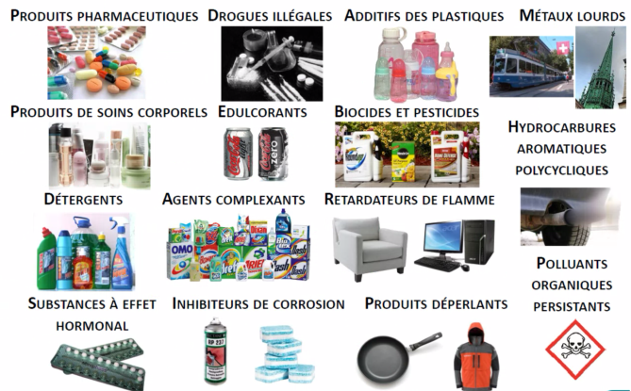

en milieu rural : pesticides et substances vétérinaires

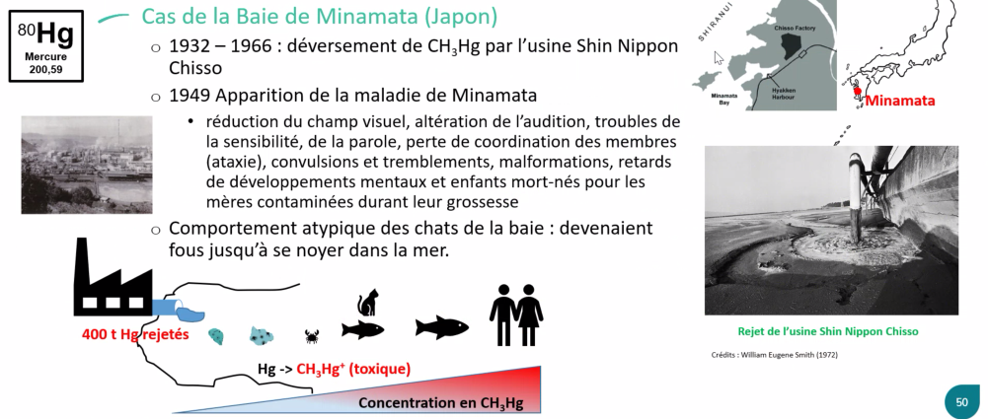
Les chats se suicidaient:cry :

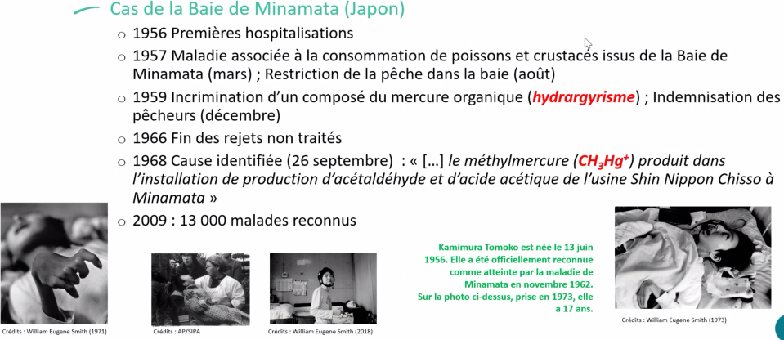
solution : les

cas des bélugas du Saint-Laurent (Canada) : les bélugas sont tellement gorgés de produits chimiques que leurs carcasses sont traitées comme des déchets plastiques
contamination du lait maternel, au Canada

En 2020, 44 % des eaux usées domestiques dans le monde ne sont pas traitées

LES SOLUTIONS

exemple de réussite : Paraben réduction en tant que consommateur

tous les produits n’ont pas leur composition indiquée sur leur étiquette

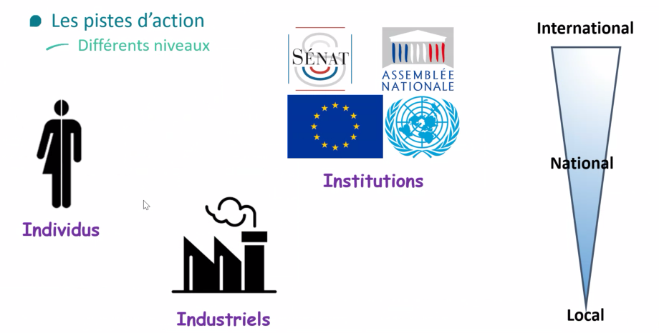
charte d’engagement de l’ile de France pour des villes sans endocriniens

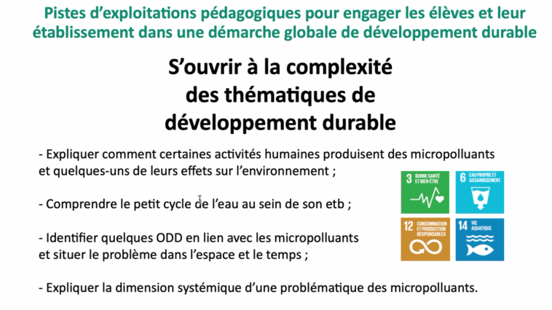

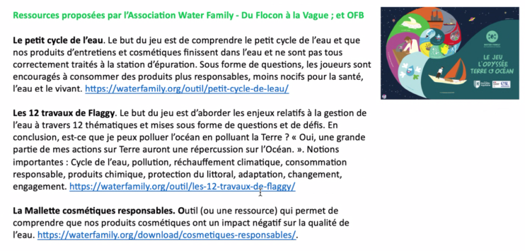
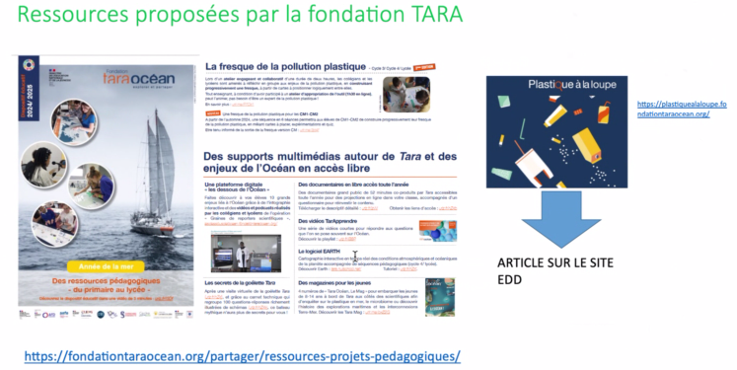

fresque de la pollution plastique par la fondation TARA

